**Сушко Евгения (Suszkowa Euhenija)**

20 февраля 1793 г – крещение дочери Агапы (НИАБ 136-13-894, лист 19, №22/1793-р (ориг)).

22 декабря 1795 г – крещение сына Игнация (НИАБ 136-13-894, лист 27, №62/1795-р (ориг)), (РГИА 823-2-18, лист 254,№45/1795-р (коп)).

8 февраля 1803 г – венчание на молодом Стефане Дударёнке с деревни Осово (НИАБ 136-13-920, лист 9, №3/1803-б (ориг)).

**НИАБ 136-13-894:** Лист 19. **Метрическая запись №22/1793-р (ориг).**

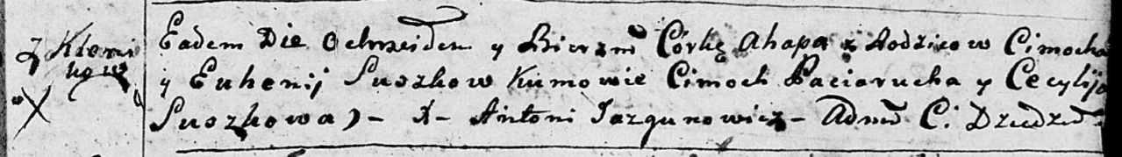

Дедиловичская Покровская церковь. 20 февраля 1793 года. Метрическая запись о крещении.

Suszkowna Ahapa – дочь родителей с деревни Клинники.

Suszko Cimoch – отец.

Suszkowa Euhenija – мать.

Paciarucha Cimoch - кум.

Suszkowa Cecylija - кума.

Jazgunowicz Antoni – ксёндз.

**НИАБ 136-13-894:** Лист 27. **Метрическая запись №62/1795-р (ориг).**

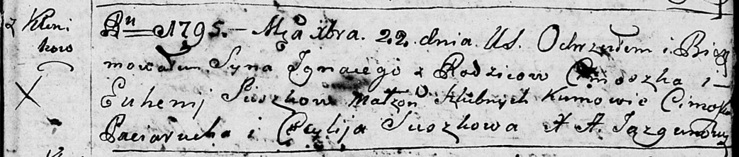

Дедиловичская Покровская церковь. 22 декабря 1795 года. Метрическая запись о крещении.

Suszko Jhnacy – сын родителей с деревни Клинники.

Suszko Cimoszka – отец.

Suszkowa Euhenija – мать.

Paciarucho Cimoszka - кум.

Suszkowa Cecylija - кума.

Jazgunowicz Antoni – ксёндз.

**РГИА 823-2-18:** Лист 254. **Метрическая запись №45/1795-р (коп).**

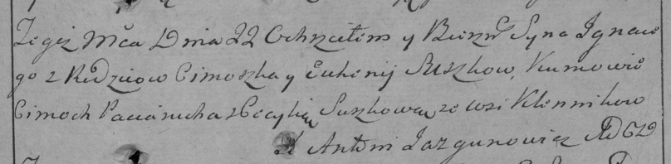

Дедиловичская Покровская церковь. 22 декабря 1795 года. Метрическая запись о крещении.

Suszko Jgnacy – сын родителей с деревни Клинники.

Suszko Cimoszka – отец.

Suszkowa Euhenija – мать.

Paciarucha Cimoch – кум.

Suszkowa Cecylia – кума.

Jazgunowicz Antoni – ксёндз.

**НИАБ 136-13-920:** Лист 9. **Метрическая запись №3/1803-б (ориг).**

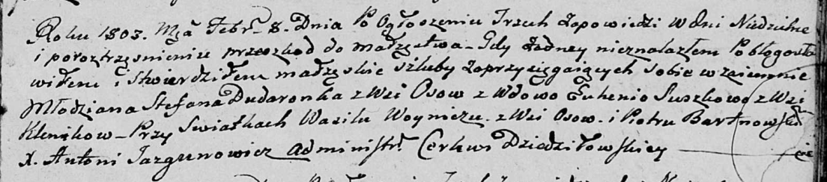

Дедиловичская Покровская церковь. 8 февраля 1803 года. Метрическая запись о венчании.

Dudaronek Stefan – жених, молодой, с деревни Осовo.

Suszkowa Euhenia – невеста, вдова, с деревни Клинники.

Woynicz Wasil – свидетель, с деревни Осовo.

Bartnowski Piotr – свидетель.

Jazgunowicz Antoni – ксёндз.